Инструкция по работе в личном кабинете электронного документооборота СБИС работника (кандидата) Высшей школы экономики.

Для работы в СБИС кандидату необходимо получить от HR менеджера логин и пароль доступа. Рабочее место должно удовлетворять требования, описанным на <http://help.sbis.ru/help/start/teh_terms/?tab1>

Откройте личный кабинет по адресу <https://online.sbis.ru/registry.html?region_left=registry-Мои> и введите логин и пароль.

Сохраните ссылку в закладки браузера или в ярлык на рабочем столе.

Согласование трудового оффера.

В разделе «Задачи на мне» выведен список задач ожидающих вашего рассмотрения.



Откройте полученное согласование. Ознакомьтесь с описанием оффера и приложенными файлами.

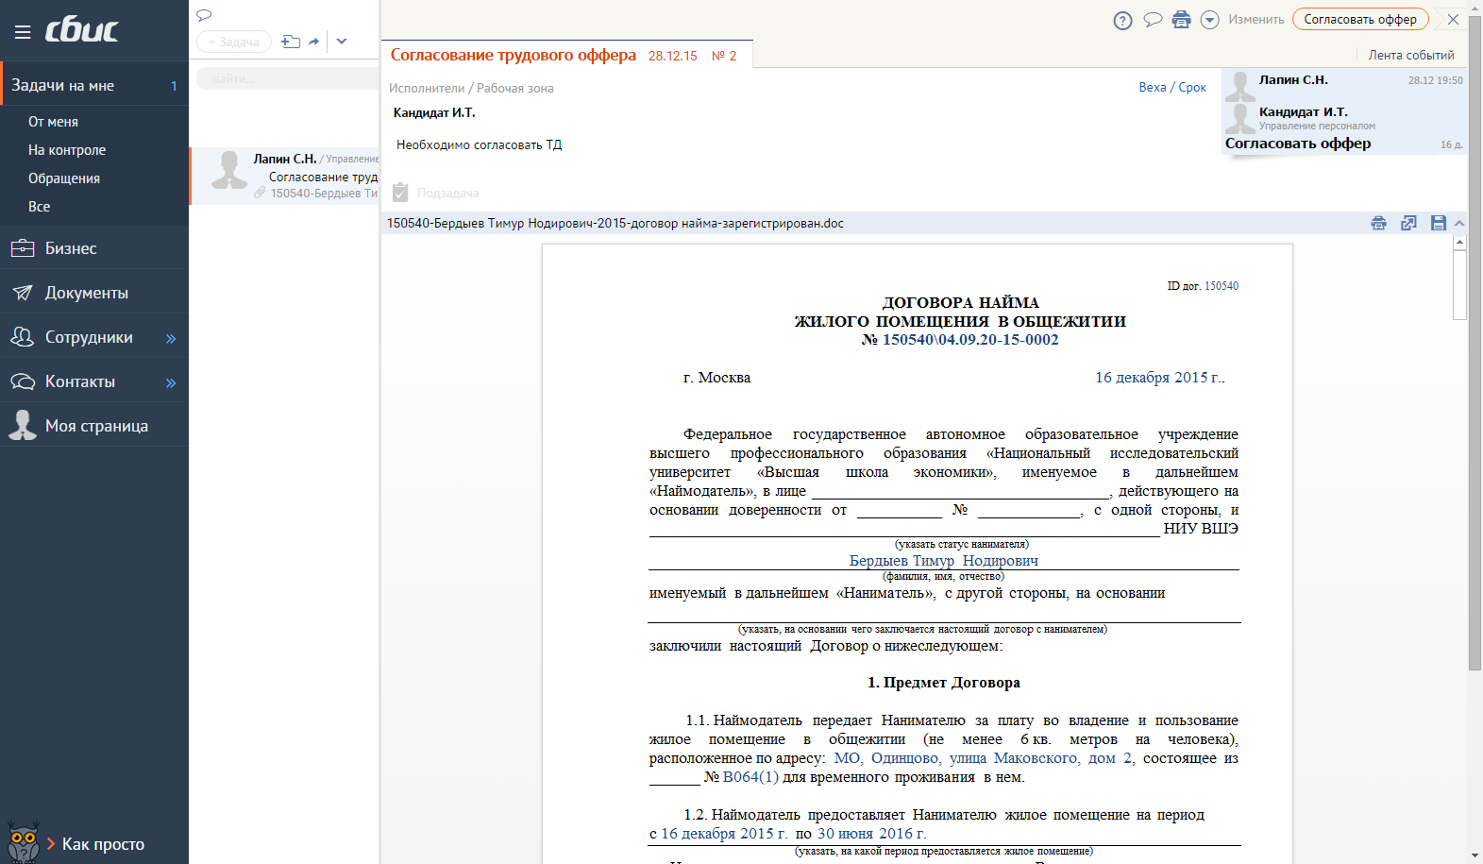

Для принятия решения нажмите кнопку «Согласовать оффер»

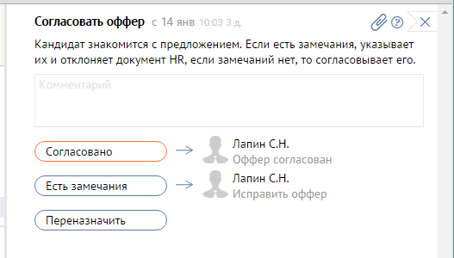При необходимости заполните комментарий и выберите одно из действий «Согласовано», «Есть замечания», «Переназначить».

Ваше решение будет передано HR менеджеру.

Запрос документов.

При поступлении кандидату задачи запроса документов откройте поступившую задачу. Подготовьте документы, указанные в запросе. Это могут быть готовые файлы со сканами документов или оригинальные документы для сканирования.

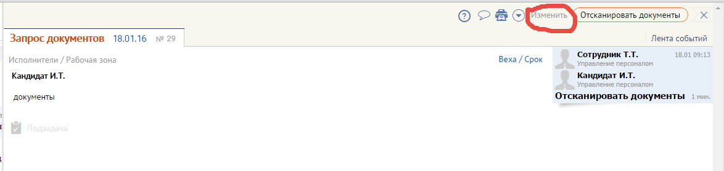

Нажмите кнопку «Изменить».

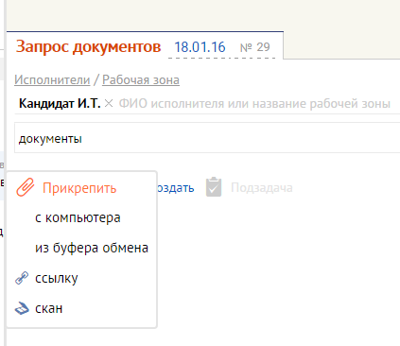Нажмите кнопку «Прикрепить». В выпавшем меню в зависимости от подготовленного документа выберите пункт «с компьютера» или «скан». Укажите подготовленный документ на вашем компьютере или выполните сканирование оригинала документа.

По завершению обработки всего списка документов нажмите кнопку «Отсканировать документы».

Если все необходимые документы прикреплены, то нажмите «Выполнено».

Если вам необходимы какие, то уточнения, то впишите их в поле «Комментарий» и нажмите «Уточнить».

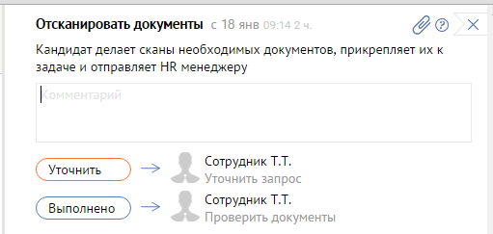В обоих случаях задача будет передана

HR менеджеру.

Заключение трудового договора без ЭП (на бумаге).

При получении задачи «Заключение трудового договора» откройте её.

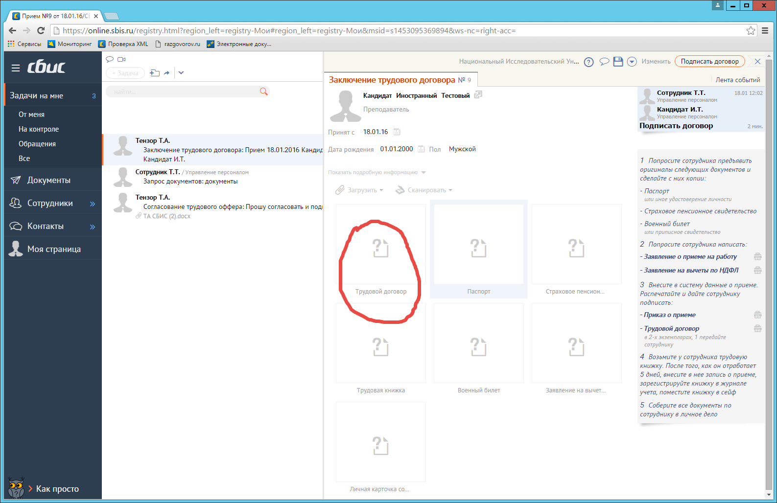

Откройте и распечатайте договор.

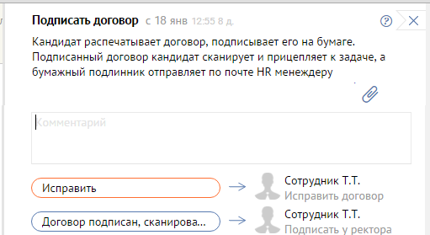Нажмите кнопку «Подписать договор». Если есть вопросы, изменение договора, то напишите их в поле Комментарий и нажмите кнопку «Исправить» - задача будет возвращена HR менеджеру.

Если распечатанный договор подписан, то подписанный бумажный подлинник надо отправить по почте HR менеджеру. Для отправки отсканированной копии договора нажмите кнопку со скрепкой, выполните сканирование договора или загрузите готовый файл со сканом с вашего компьютера. Нажмите кнопку «Договор подписан, сканирован, отправлен» - задача будет возвращена HR менеджеру.

Если были выполнены изменения договора, то он возвращается вам на этап «Подписать договор» и вы можете его подписать или предложить новые изменения.

Если договор был подписан ректором или его заместителем, то задача будет передана вам на этап «Получить договор».

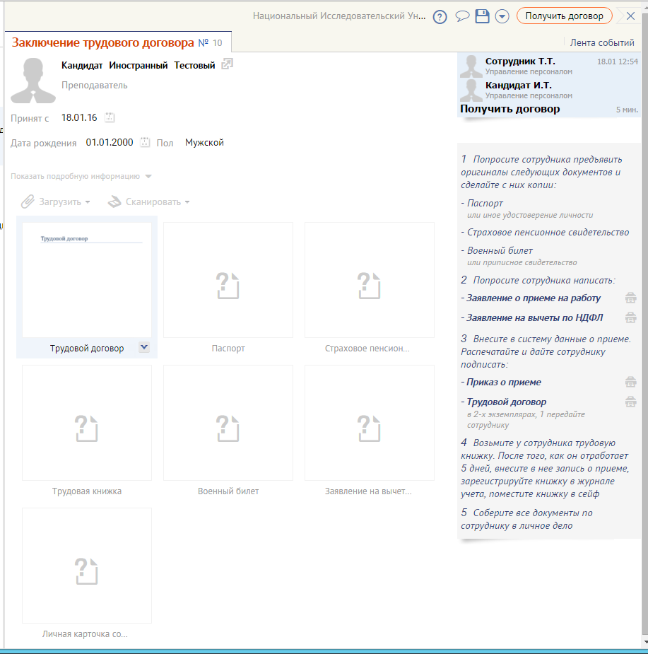

Вам необходимо получить по почте бумажный экземпляр подписанного договора.

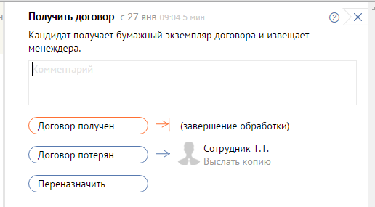Для извещения менеджера о результате получения договора нажмите кнопку «Получить договор».

Если договор потерян, то напишите известные вам обстоятельства в поле Комментарий и нажмите кнопку «Договор потерян» - после отправки вам копии договора по почте вам вновь будет предана эта задача на этап «Получить договор».

Если договор получен, то нажмите кнопку «Договор получен» - HR менеджер будет извещен о завершении документооборота.

Заключение трудового договора с ЭП.

Если в системе СБИС зарегистрирована ваша электронная подпись, то трудовой договор может быть подписан ею. В этом случае HR менеджер направляет вам задачу «Заключение трудового договора с ЭП» на этап «Подписать договор».

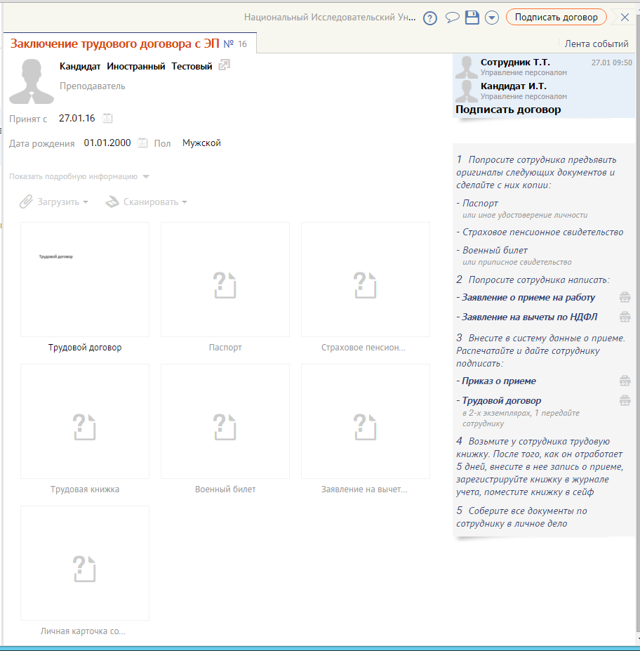

Откройте прикрепленный документ Трудовой договор и ознакомьтесь и ним.

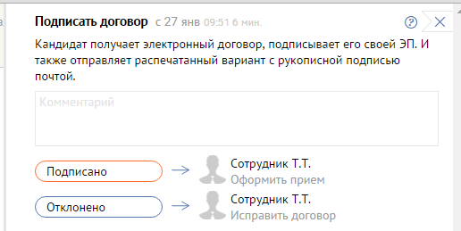Нажмите кнопку «Подписать договор».

Если есть разногласие по договору, то изложите их в поле комментарий и нажмите кнопку «Отклонено» - задача будет возвращена HR менеджеру.

Если разногласий нет, то нажмите кнопку «Подписано» - договор будет подписан вашей электронной подписью и возвращен HR менеджеру.

Ознакомление с документами компании и Ознакомление с документами компании без ЭП.

При поступлении задачи «Ознакомление с документами компании» прочтите прикрепленные документы.

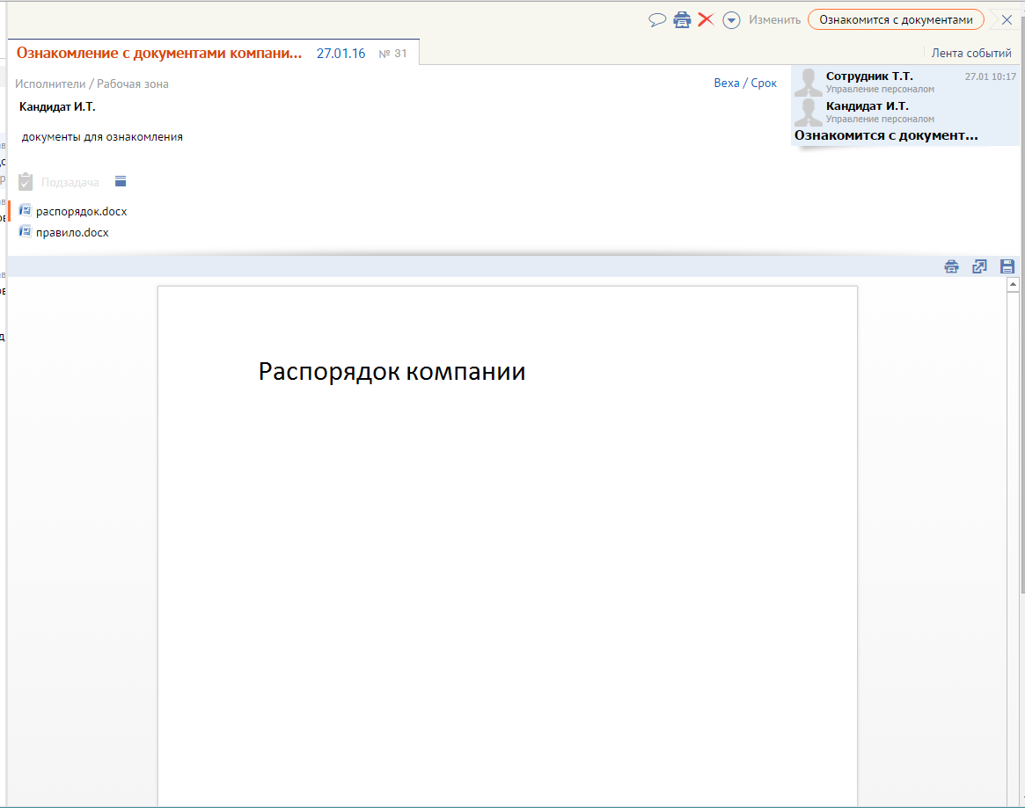

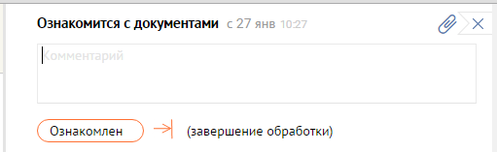После прочтения нажмите кнопку «Ознакомится с документами» и кнопку «Ознакомлен».

Отличие задачи с электронной подписью от задачи без неё заключается в подписание вашей электронной подписью документов с которыми вы ознакомились.